Ansuchen
um Urnenausfolgung gemäß § 24(3)
Stmk. Leichenbestattungsgesetz 2010 i.d.g.F

Hinweis: Bitte füllen Sie alle Felder korrekt aus. Die mit einem * gekennzeichneten Felder sind verpflichtend auszufüllen.

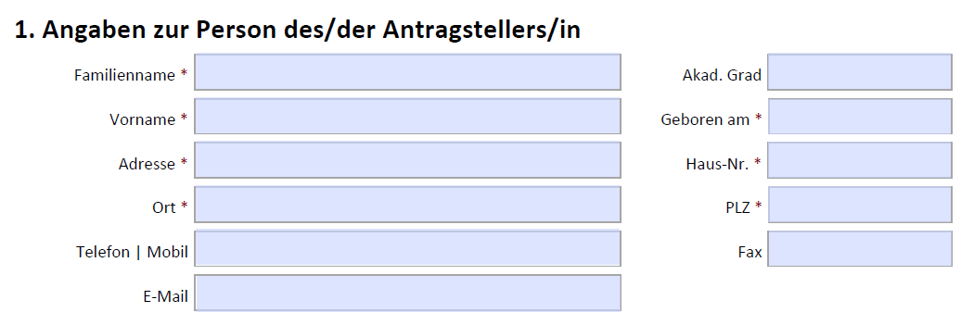

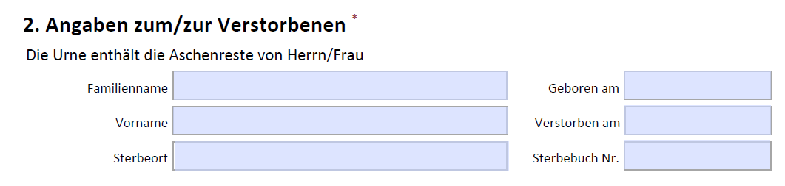Seite 1 von 4

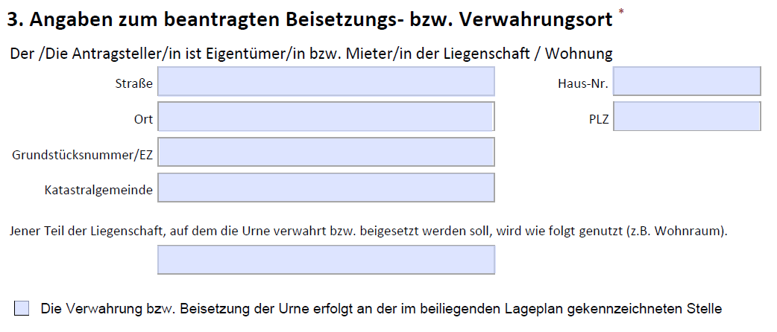

Ansuchen
um Urnenausfolgung gemäß § 24(3)
Stmk. Leichenbestattungsgesetz 2010 i.d.g.F

4. Erforderliche Beilagen (zur Abklärung des Sachverhalts)

▪ Lichtbildausweis und Meldezettel des/der Antragstellers/in

▪ unterfertigter Lageplan mit genauen Angaben über den Aufbewahrungsort der Urne (Seite 3)

▪ eine unterfertigte Erklärung über die Gründe und die näheren Absichten im Zusammenhang
mit der Antragsstellung (Seite 4)

▪ eventuell Einverständniserklärung weiterer Angehöriger

▪ bei Mietern Genehmigungserklärung des/der Vermieters/in bzw. Eigentümers/in

5. Gebühren und Abgaben

Ausstellung des Bescheides

€ 20,00 - Verwaltungsabgabe
€ 14,30 - feste Gebühr für den Antrag (Bundesgebühr)

Die Kosten sind bei der Bescheidabholung in bar zu erlegen.

6. Datum und Unterschrift

Ich bestätige, dass meine Angaben der Wahrheit entsprechen.

________________ __________________________
Datum Unterschrift

Ansuchen
um Urnenausfolgung gemäß § 24(3)
Stmk. Leichenbestattungsgesetz 2010 i.d.g.F

Lageplan

________________ __________________________
Datum Unterschrift

Ansuchen
um Urnenausfolgung gemäß § 24(3)
Stmk. Leichenbestattungsgesetz 2010 i.d.g.F

Erklärung

über die Gründe und die näheren Absichten im Zusammenhang mit dem Ansuchen um

Urnenausfolgung von: _________________________________

________________ __________________________
Datum Unterschrift

